Parrocchia della

CATTEDRALE di PESCIA

19 giugno 2011

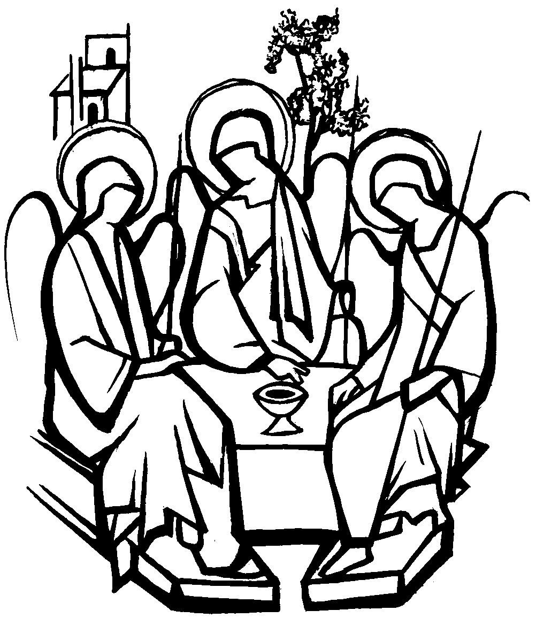
SANTISSIMA
TRINITÀ

RITI DI INTRODUZIONE

CANTIAMO TE
1 Cantiamo te, Signore della vita: il nome tuo è grande sulla terra tutto parla di te e canta la tua gloria. Grande tu sei e compi meraviglie: tu sei Dio.
2 Cantiamo te, Signore Gesù Cristo: Figlio di Dio venuto sulla terra, fatto uomo per noi nel grembo di Maria. Dolce Gesù, risorto dalla morte sei con noi.
3 Cantiamo te, Amore senza fine: tu che sei Dio, lo Spirito del Padre, vivi dentro di noi e guida i nostri passi. Accendi in noi il fuoco dell'eterna Carità.

Nel nome del Padre e del Figlio e dello Spirito Santo. Amen.
La grazia del Signore nostro Gesù Cristo, l’amore di Dio Padre e la comunione dello Spirito Santo siano con tutti voi.
E con il tuo spirito.

ATTO PENITENZIALE
Breve pausa di riflessione personale
Confesso a Dio onnipotente e a voi, fratelli, che ho molto peccato in pensieri, parole, opere e omissioni, per mia colpa, mia colpa, mia grandissima colpa. E supplico la beata sempre vergine Maria, gli angeli, i santi e voi, fratelli, di pregare per me il Signore Dio nostro.
Dio Onnipotente abbia misericordia di noi, perdoni i nostri peccati e ci conduca alla vita eterna. Amen.
Signore, pietà. Signore, pietà.
Cristo, pietà. Cristo, pietà.
Signore, pietà. Signore, pietà.

Gloria a Dio nell'alto dei cieli e pace in terra agli uomini di buona volontà. Noi ti lodiamo, ti benediciamo, ti adoriamo, ti glorifichiamo, ti rendiamo grazie per la tua gloria immensa, Signore Dio, Re del Cielo, Dio Padre Onnipotente. Signore, Figlio unigenito, Gesù Cristo, Signore Dio, Agnello di Dio, Figlio del Padre, tu che togli i peccati del mondo, abbi pietà di noi; tu che togli i peccati del mondo, accogli la nostra supplica; tu che siedi alla destra del Padre, abbi pietà di noi. Perché tu solo il Santo, tu solo il Signore, tu solo l'Altissimo, Gesù Cristo, con lo Spirito Santo: nella gloria di Dio Padre. Amen.

COLLETTA
Padre, fedele e misericordioso, che ci hai rivelato il mistero della tua vita donandoci il Figlio unigenito e lo Spirito di amore, sostieni la nostra fede e ispiraci sentimenti di pace e di speranza, perché riuniti nella comunione della tua Chiesa benediciamo il tuo nome glorioso e santo. Per il nostro Signore Gesù Cristo, tuo Figlio, che è Dio, e vive e regna con te, nell'unità dello Spirito Santo, per tutti i secoli dei secoli.
Amen.

LITURGIA DELLA PAROLA
Prima Lettura
Dal libro dell'Esodo
In quei giorni, Mosè si alzò di buon mattino e salì sul monte Sinai, come il Signore gli aveva comandato, con le due tavole di pietra in mano.
Allora il Signore scese nella nube, si fermò là presso di lui e proclamò il nome del Signore. Il Signore passò davanti a lui, proclamando: «Il Signore, il Signore, Dio misericordioso e pietoso, lento all’ira e ricco di amore e di fedeltà».
Mosè si curvò in fretta fino a terra e si prostrò. Disse: «Se ho trovato grazia ai tuoi occhi, Signore, che il Signore cammini in mezzo a noi. Sì, è un popolo di dura cervìce, ma tu perdona la nostra colpa e il nostro peccato: fa’ di noi la tua eredità».
Parola di Dio. Rendiamo grazie a Dio.

Salmo Responsoriale
R. A te la lode * e la gloria nei secoli!
Benedetto sei tu, Signore, Dio dei padri nostri. R/.
Benedetto il tuo nome glorioso e santo. R/.
Benedetto sei tu nel tuo tempio santo, glorioso. R/.
Benedetto sei tu sul trono del tuo regno. R/.
Benedetto sei tu che penetri con lo sguardo gli abissi e siedi sui cherubini. R/.
Benedetto sei tu nel firmamento del cielo. R/.
Seconda Lettura
Dalla seconda lettera di san Paolo apostolo ai Corinzi
Fratelli, siate gioiosi, tendete alla perfezione, fatevi coraggio a vicenda, abbiate gli stessi sentimenti, vivete in pace e il Dio dell’amore e della pace sarà con voi.
Salutatevi a vicenda con il bacio santo. Tutti i santi vi salutano.
La grazia del Signore Gesù Cristo, l’amore di Dio e la comunione dello Spirito Santo siano con tutti voi.
Parola di Dio. Rendiamo grazie a Dio.

Canto al Vangelo
Gloria al Padre, al Figlio, allo Spirito Santo: a Dio che è, che era e che viene.

Vangelo
Dal vangelo secondo Giovanni
In quel tempo, disse Gesù a Nicodèmo: «Dio ha tanto amato il mondo da dare il Figlio, unigenito, perché chiunque crede in lui non vada perduto, ma abbia la vita eterna.
Dio, infatti, non ha mandato il Figlio nel mondo per condannare il mondo, ma perché il mondo sia salvato per mezzo di lui.
Chi crede in lui non è condannato; ma chi non crede è già stato condannato, perché non ha creduto nel nome dell’unigenito Figlio di Dio».
Parola del Signore. Lode a te o Cristo

Io credo in Dio, Padre onnipotente, creatore del cielo e della terra; e in Gesù Cristo, suo unico Figlio, nostro Signore, il quale fu concepito di Spirito Santo, nacque da Maria Vergine, patì sotto Ponzio Pilato, fu crocifisso, morì e fu sepolto; discese agli inferi; il terzo giorno risuscitò da morte; salì al cielo, siede alla destra di Dio Padre onnipotente; di là verrà a giudicare i vivi e i morti. Credo nello Spirito Santo, la santa Chiesa cattolica, la comunione dei santi, la remissione dei peccati, la risurrezione della carne, la vita eterna. Amen.

PREGHIERA DEI FEDELI
Fratelli e sorelle, rivolgiamo la nostra unanime preghiera a Dio Padre, che ha rivelato al mondo il suo grande amore nel dono del Figlio unigenito e dello Spirito Santo.
Preghiamo insieme dicendo:
Signore Dio nostro, ascoltaci.
Per la santa Chiesa, perché attesti al mondo intero la sua realtà di popolo di Dio, convocato dall'amore del Padre, per mezzo di Cristo, nella comunione di un solo Spirito, preghiamo. R.
Per i due gruppi di bambini della nostra Parrocchia che in questa domenica si accostano alla loro Prima Comunione e Confessione: perché il loro incontro con il Signore lascia un grande segno nella loro vita, preghiamo. R.
Per noi qui presenti, perché la grazia del Battesimo, conferitoci nel nome del Padre e del Figlio e dello Spirito Santo, cresca e fruttifichi con un'adesione sempre più convinta e operosa, preghiamo. R.
 Guarda, o Padre, al volto del tuo Figlio,
e accogli la preghiera di questa tua famiglia, perché fortificata dal dono dello Spirito, diventi segno e primizia dell'umanità
partecipe del mistero uno e trino del tuo amore. Per Cristo nostro Signore. Amen.

LITURGIA EUCARISTICA
A nome della Comunità, due persone si rendano disponibili per portare all’altare il pane e il vino, mentre altre due raccolgano le offerte in denaro.
SYMBOLUM 78
1 Io lo so, Signore, che vengo da lontano, prima nel pensiero e poi nella tua mano; io mi rendo conto che tu sei la mia vita e non mi sembra vero di pregarti così:"Padre d'ogni uomo" -e non t'ho visto mai- "Spirito di vita" -e nacqui da una donna- "Figlio mio fratello" -e sono solo un uomo- eppure io capisco che tu sei verità. E imparerò a guardare tutto il mondo con gli occhi trasparenti di un bambino e insegnerò a chiamarti "Padre nostro" ad ogni figlio che diventa uomo.
2 Io lo so, Signore, che tu mi sei vicino, luce alla mia mente, guida al mio cammino, mano che sorregge, sguardo che perdona, e non mi sembra vero che tu esista così. Dove nasce amore tu sei la sorgente; dove c'è una croce tu sei la speranza; dove il tempo ha fine tu sei vita eterna; e so che posso sempre contare su di te. E accoglierò la vita come un dono e avrò il coraggio di morire anch'io e incontro a te verrò col mio fratello, che non si sente amato da nessuno.

Pregate, fratelli e sorelle, perché questa nostra famiglia, radunata nel nome di Cristo, possa offrire il sacrificio gradito a Dio Padre onnipotente. Il Signore riceva dalle tue mani questo sacrificio a lode e gloria del suo nome, per il bene nostro e di tutta la sua santa Chiesa.

SULLE OFFERTE (in piedi)
Invochiamo il tuo nome, Signore, su questi doni che ti presentiamo: consacrali con la tua potenza e trasforma tutti noi in sacrificio perenne a te gradito. Per Cristo nostro Signore. Amen.

PREGHIERA EUCARISTICA
Il Signore sia con voi.
E con il tuo spirito.
In alto i nostri cuori.
Sono rivolti al Signore.
Rendiamo grazie al Signore nostro Dio.
È cosa buona e giusta.
È veramente cosa buona e giusta, nostro dovere e fonte di salvezza, rendere grazie sempre e in ogni luogo a te, Signore, Padre santo, Dio onnipotente ed eterno. Con il tuo unico Figlio e con lo Spirito Santo sei un solo Dio, un solo Signore, non nell'unità di una sola persona ma nella Trinità di una sola sostanza. Quanto hai rivelato della tua gloria, noi lo crediamo, e con la stessa fede, senza differenze, lo affermiamo del tuo Figlio e dello Spirito Santo. E nel proclamare te Dio vero ed eterno, noi adoriamo la Trinità delle Persone l'unità della natura, l'uguaglianza nella maestà divina. Gli Angeli e gli Arcangeli, i Cherubini e i Serafini, non cessano di esaltarti uniti nella stessa lode:
Santo, Santo, Santo il Signore Dio dell'universo. I cieli e la terra sono pieni della tua gloria. Osanna nell'alto dei cieli. Benedetto colui che viene nel nome del Signore. Osanna nell'alto dei cieli.

RITI DI COMUNIONE
SYMBOLUM 77
1 Tu sei la mia vita, altro io non ho. Tu sei la strada, la mia verità. Nella tua parola io camminerò finché avrò respiro, fino a quando tu vorrai. Non avrò paura, sai, se tu sei con me: io ti prego, resta con me.
2 Credo in te, Signore, nato da Maria: Figlio eterno e santo, uomo come noi. Morto per amore, vivo in mezzo a noi: una cosa sola con il Padre e con i tuoi, fino a quando - io lo so - tu ritornerai per aprirci il regno di Dio.
3 Tu sei la mia forza: altro io non ho. Tu sei la mia pace, la mia libertà. Niente nella vita ci separerà: so che la tua mano forte non mi lascerà. So che da ogni male tu mi libererai e nel tuo perdono vivrò.
4 Padre della vita, noi crediamo in te. Figlio Salvatore, noi speriamo in te. Spirito d’Amore, vieni in mezzo a noi: tu da mille strade ci raduni in unità e per mille strade, poi, dove tu vorrai, noi saremo il seme di Dio.

DOPO LA COMUNIONE
Signore Dio nostro, la comunione al tuo sacramento e la professione della nostra fede in te, unico Dio in tre persone, ci sia pegno di salvezza dell'anima e del corpo. Per Cristo nostro Signore. Amen.

RITI DI CONCLUSIONE
Il Signore sia con voi.
E con il tuo spirito.
Vi benedica Dio onnipotente Padre e Figlio e Spirito Santo. Amen.
… : andate in pace.
Rendiamo grazie a Dio.

